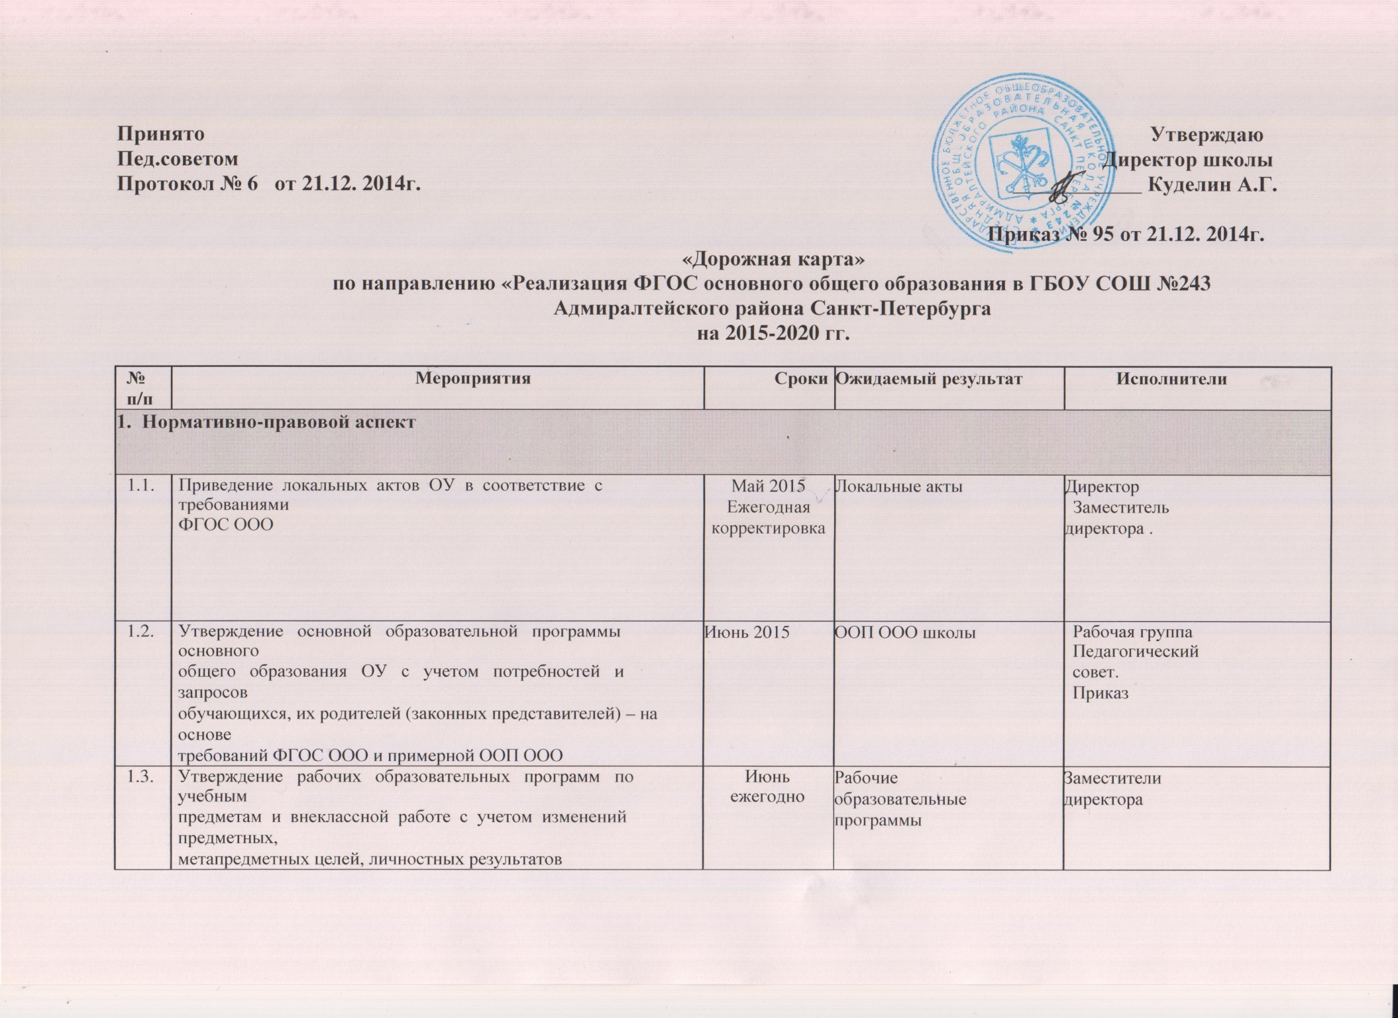

|  |  |  |  |  |  |  |
| --- | --- | --- | --- | --- | --- | --- |
| **№ п/п** | **Мероприятия** | | | **Сроки** | **Ожидаемый результат** | **Исполнители** |
| **1. Нормативно-правовой аспект** | | | | | | |
| 1.1. | Приведение локальных актов ОУ в соответствие с требованиями  ФГОС ООО | | | Май 2015  Ежегодная корректировка | Локальные акты | Директор  Заместитель  директора . |
| 1.2. | Утверждение основной образовательной программы основного  общего образования ОУ с учетом потребностей и запросов  обучающихся, их родителей (законных представителей) – на основе  требований ФГОС ООО и примерной ООП ООО | | | Июнь 2015 | ООП ООО школы | Рабочая группа  Педагогический  совет.  Приказ |
| 1.3. | Утверждение рабочих образовательных программ по учебным  предметам и внеклассной работе с учетом изменений предметных,  метапредметных целей, личностных результатов | | | Июнь  ежегодно | Рабочие  образовательные  программы | Заместители  директора |
| 1.4. | Утверждение перечня УМК для учащихся на 2015 – 2020  годы в соответствии с региональным и федеральным перечнем | | | ежегодно | Утвержденный перечень  УМК | Руководители ШМО,  зав. библиотекой |
| **2. Организационно-управленческий аспект** | | | | | | |
| 2.1. | Заседания проектных (рабочих) групп. | | | 2015-2019 годы | План работы,  мониторинг  подготовки  школы к введению ФГОС ООО | Рабочие (проектные)  группы по введению ФГОС ООО |
| 2.2. | Участие рабочей группы школы в семинарах и встречах в рамках введения ФГОС ООО | | | 2015-2019 г.г. |  | Директор школы |
| 2.3. | Анализ имеющихся условий (кадровых, материально-технических, учебно-методическихи информационных,финансовых),их соответствие/несоответствие требованиям ФГОС ООО (разрывы) определение дефицитов в имеющихся условиях и мер по их устранению (в соответствии с имеющимися возможностями) (в соответствие с разработанной моделью мониторинга) | | | В течение всего периода. | Аналитическая справка  План мероприятий | Педагогический совет, рабочие (проектные) группы по введению ФГОС ООО |
| 2.4. | Разработка и утверждение плана мероприятий по проектированию ООП ООО | | | Январь 2015г. | План мероприятий | Рабочие (проектные)  группы по введению  ФГОС ООО |
| 2.5. | Разработка проекта основной образовательной программы основного общего образования ГБОУ СОШ № 243 с учетом потребностей и запросов обучающихся, их родителей (законных представителей) – на основе требований ФГОС ООО и примерной ООП ООО | | | Февраль 2015  Ежегодная корректировка | Проект ООП ООО школы | Заместитель  директора |
| 2.6. | Обсуждение проекта ООП ООО школы | | | Март 2015г. | СкорректированнаяООП  ООО школы | Педагогический совет |
| 2.7. | Разработка рабочих образовательных программ по учебным  предметам и внеклассной работе с учетом изменений предметных, метапредметных целей, личностных результатов | | | Ежегодно | Утверждение программ | Заместители директора |
| 2.8. | Приведение учебно-методического и информационного обеспечения образовательного процесса в соответствие с требованиями целей и планируемых результатов освоения основной образовательной программы основного общего образования: выбор УМК, обеспечение учебниками обучающихся в соответствии с федеральным перечнем | | | Ежегодно с учетом изменений федерального списка | Библиотечный фонд школы | Зав. библиотекой |
|
|
|
|
|
|
| 2.9. | Психолого-педагогическая диагностика готовности учащихся 4 класса к переходу на ФГОС ООО | | | Апрель  ежегодно | Результаты диагностики | Психолог, классные руководители |
| 2.10. | Организация внеурочной деятельности : кружки, клубы, секции, интеллектуальные и творческие конкурсы, олимпиады различного уровня, спортивные соревнования. | | | Май  ежегодно | Модель  внеурочной  деятельности | Заместители  директора |
| 2.11 | Обобщение опыта введения ФГОС ООО в ОО:  - анализ работы учителей, педагогов дополнительного  образования;  - составление плана открытых занятий;  - подготовка материалов для публичного отчета | | | Сентябрь 2016 –  январь 2017  Январь-май 2017 | Предложения по  публикации опыта  учителей, материалы для  публичного отчета | Заместители  директора |
| 2.12. | Контроль реализации требований ФГОС при организации  образовательной деятельности в 5,6,7,8,9 классах | | | Май  ежегодно | Справки по итогам. | Зам. директора, учителя- предметники |
| **3. Информационно-методический аспект** | | | | | | |
| 3.1. | Изучение педагогическим коллективом образовательных стандартов второго поколения.  Проведение совещаний семинаров с педагогическим коллективом в целом и учителями основной школы в частности по изучению:  Федерального государственного образовательного стандарта основного общего образования.  Нормативно-правовых документов, регулирующих введение ФГОС ООО.  Программы формирования универсальных учебных действий.  Программы организации внеурочной деятельности школьников.  Санитарно-гигиенических требований. | | | 2014-2015 учебный год | Материалы структурных подразделений, научно- методического совета | Директор школы |
| 3.2. | Участие в работе (просмотр записей) вебинаров, видеолекций по темам, касающимся введения ФГОС ООО | | | 2014-2019 годы | Методическая поддержка | Заместитель  директора |
| 3.3. | Создание подборки методической литературы по вопросам введения ФГОС ООО | | | 2014-2018 годы | Подборка литературы на электронных носителях, печатные издания, размещение материалов на сайте | Заместители  директора |
| 3.4 | Подготовка рабочих программ на уровень по предметам. | | | 2015-2020г.г.  По мере учебного  плана ОУ. | Рассмотрение и утверждение программ на уровень. | Руководители кафедр |
| 3.5 | Утверждение рабочих программ учебных предметов (курсов) на учебный год | | | ежегодно | Рассмотрение и утверждение программ на уровень. | Заместители директора |
| 3.6. | Информирование родителей (законных представителей) о ходе подготовки к введению ФГОС ООО | | | 2014-2020 г.г. | Общешкольное родительское собрание, сайт школы, публикации в СМИ | Директор  Заместители директора |
| 3.7. | Проведение обучающих семинаров и педагогических советов для учителей школы, осуществляющих федеральный государственный образовательный стандарт основного общего образования (темы указаны приблизительно) и планирующих переход на ФГОС ООО. | | | 2014-2019 г.г. | Материалы семинаров | Учителя – предметники |
|  | 1. О готовности рабочих программ к введению ФГОС ООО | | | Май 2015 г. | Акт готовности, приказ | Директор школы |
|  | 2. Семинар-практикум «Проектирование образовательного пространства средней школы». | | | Октябрь 2019 г. | Модель образовательного пространства подростковой школы | Рабочая группа по Введению ФГОС ООО |
|  | 3. Возрастные и психологические особенности и возможности младших подростков, особенности организации деятельности учащихся по формированию УУД (обмен опытом) | | | Январь 2020г. | Перечень практик по  интеграции урочной и  внеурочной деятельности  подростков | Рабочая группа по введению ФГОС ООО |
|  | 4. Теоретический семинар «Реализация системно-деятельностного подхода в организации учебно-воспитательного процесса учащихся подростковой школы». | | | Январь 2019 г. |  | Рабочая группа по введению ФГОС ООО |
| 5. Комплексный подход к оценке результатов введения ООП ООО (предметные, метапредметные, личностные) | | | постоянно | Паспорт и программа  формирования у  обучающихся УУД | Рабочая группа по введению ФГОС ООО |
| 3.8. | Изучение, обобщение и внедрение успешного опыта учителей по формированию универсальных учебных действий, успешного опыта проведения интеллектуальных и социальных практик с учащимися подростковой школы. | | | 2015-2020.гг. | Материалы СП | Рабочая группа по введению ФГОС ООО |
| 3.9 | Методическое обеспечение внеурочной деятельности:  - анализ результатов реализации внеурочной деятельности в 5-7 классах;  - посещение занятий в 5-6 классах. | | | Октябрь 2020г.  По графику ВШК | Зам. директора,  педагоги, ведущие  занятия по внеурочной  деятельности | Аналитическая  справка «Анализ  проблем,  вынесенных на  обсуждение» |
|  |  |
| 3.10 | Организация взаимодействия учителей 5-9 классов по  обсуждению вопросов ФГОС ООО, обмену опытом. | | | По плану школы, | Руководитель ШМС | анализ проблем,  вынесенных на  обсуждение; |
| 3.11 | Проведение методических дней:  - «Современный урок в основной школе с позиций  формирования УУД».  -Практическое занятие «Конструирование и анализ урока на  основе системно-деятельностного подхода».  - Внедрение новой структуры поурочного планирования –  технологические карты. | | | Раз в квартал | Зам. директора  Рабочая группа | Обобщенный опыт  и методические  рекомендации для  учителей ОО. |
| 3.12 | Взаимопосещение уроков по теме «Формирование УУД  обучающихся» | | | постоянно | МО учителей  предметников. | Обобщенный опыт  и методические  рекомендации для  учителей ОО. |
| 3.13. | Подготовка к комплексным проверочным работам, направленных на  диагностику УУД | | | Март  постоянно | МО учителей  предметников | Анализ  результатов |
| 3.14 | Итоги внутришкольного контроля «Анализ результатов готовности  педагогов 5-9 классов к переходу на ФГОС ООО». Корректировка  планов саморазвития педагогов | | 2017-2018  учебный год | | Заместители директора | Анализ  результатов |
| 3.15 | Педсовет Воспитательная деятельность в свете ФГОС ООО. | | 2018-2019г.г. | | Заместитель директора | Планирование и анализ деятельности. |
|  | Родительское собрание в 8классе «Организация образовательного  процесса в 9 классе. Знакомство с основной образовательной  программой ООО» | | 2019 г. | | Заместители директора | Планирование и  анализ  деятельности |
| **4. Кадровый аспект** | | | | | | |
| 4.1. | Выявление образовательных потребностей педагогического состава с  целью внесения изменений в план повышения квалификации  учителей | постоянно | | | Перспективный  план  повышения квалификации  педагогических работников | Заместитель  директора |
| 4.2. | Обеспечение условий для непрерывного профессионального развития  педагогических работников школы | постоянно | | |  |  |
| 4.3. | Участие в курсовых мероприятиях для учителей основной школы, Посвященных особенностям перехода на федеральный Государственный образовательный стандарт основного общего образования, в том числе по использованию в образовательном процессе современных образовательных технологий деятельностного типа. | постоянно | | | Методические материалы, сайт ОУ собеседование. | Заместители директора. |
| 4.4 | Диагностика готовности педагогов к переходу на ФГОС ООО | Апрель  ежегодно. | | | Анализ анкет | Заместители директора |
| 4.5 | Анкетирование родителей по вопросу удовлетворенности  организацией образовательного процесса | 2019-2020г.г. | | | Анализ анкет | Заместители  Директора |
|  | **5. Материально-технический аспект** | | | | | |
| 5.1. | Экспертиза материально-технической базы школы,  соответствие/несоответствие требованиям ФГОС ООО учебных кабинетов. | ежегодно | | | Перечень оборудования учебных кабинетов, | Заместитель  директора по АХР |
| 5.2 | Подготовка к учебному году:  - инвентаризация материально-технической базы на  соответствие требованиям ООП ОО ФГОС ООО;  - подготовка плана закупок | ежегодно | | | Дополнение базы данных  по материально-  техническому  обеспечению ОУ, базы  учебной и учебно-  методической литературы  ОУ, аналитическая  справка, план закупок | Директор,  Заместитель  директора по АХР,  учителя |
| 5.3 | Обеспечение укомплектованности библиотеки ОУ печатными и  электронными образовательными ресурсами по всем учебным  предметам учебного плана ООП ООО. | ежегодно | | | Анализ обеспеченности  на М.О. | Заместитель  директора,  библиотекарь,  руководители МО. |